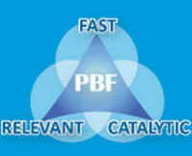

FONDS POUR LA CONSOLIDATION DE LA PAIX (PBF)
RAPPORT NARRATIF FINAL SUR LE PROGRAMME

PERIODE COUVERTE PAR LE RAPPORT: DE 1er janvier au 31 décembre 2013

Intitulé du programme & numéro du projet |  |  | Pays, localité(s), domaine(s) prioritaire(s) / résultats stratégiques
Projet d’appui à la mise à la retraite de 4300 militaires de l’armée guinéenne  - PBF/GIN/B-5 ID00080577 |  |  | Pays/Localité : REPUBLIQUE DE GUINEE
 |  |  | Secteur/Thème(s) : Réforme du Secteur de la Sécurité
Organisation(s) participante(s) |  |  | Partenaires d’exécution
- Programme des Nations Unies pour le Développement (PNUD) |  |  | - Ministère Délégué à la Défense Nationale  - Ministère de l’Économie et des Finances et  - Ministère Délégué au Budget
Coût du Programme/du Projet (en dollars) |  |  | Durée du Programme
Budget total approuvé, par projet:  Contribution MPTF/JP (JP= Programme conjoint):  - par institution (le cas échéant) | 5.319.224 USD |  | Durée totale (en mois)  Date de démarrage (jour/mois/année) | Décembre 2011
Contribution de l’institution concernée  - par institution (le cas échéant) | 4.219.224 USD |  | Date de fin prévue à l’origine (jour/mois/année)
Contribution du gouvernement  (le cas échéant) | 1.100.000 USD |  | Date de fin réelle (jour/mois/année)  Dans le cadre de son (ou de leur) système(s), les institutions d’exécution ont-elles procédé à la clôture opérationnelle du programme? | Oui Non
Autres contributions (donateurs)  (le cas échéant) |  |  | Date de clôture financière prévue:
TOTAL: | 5.319.224 USD

Évaluation du programme /examen/évaluation à mi-parcours |  | Rapport soumis par
Évaluation achevée  Oui Non Date: jour/mois/année  Rapport d’évaluation - joint  Oui Non Date: jour/mois/année |  | - Nom: Adama Dian Barry  - Titre: CP Gouvernance  - Organisation participante (“Lead Agency”): UNDP  - Addressee e-mail: adama.dian.barry@undp.org

FORMAT DU RAPPORT FINAL SUR LE PROGRAMME

RESUME ANALYTIQUE
- Sur une demi-page ou une page, résumer les réussites les plus importantes du programme au cours de la période couverte par le rapport, ainsi que les éléments majeurs de votre rapport intégral, ci-dessous. Dans ce résumé, veuillez souligner les éléments du rapport principal dont vous jugez qu’il est essentiel de les intégrer au Rapport annuel récapitulatif du PBF.

But
- Rédiger une brève introduction au programme/au projet (un paragraphe).
- Indiquer les principaux objectifs du Programme et les résultats attendus dans le cadre du Plan des priorités (pour les projets PRF, c’est-à-dire relevant du Mécanisme de financement du relèvement pour la consolidation de la paix) et dans le cadre du Descriptif de projet (pour les projets IRF, c’est-à-dire relevant du Mécanisme de financement des interventions rapides).

Évaluation des résultats du programme
- C’est la section la plus importante du Rapport. Il faudra indiquer tout particulièrement les résultats/et changements, plutôt que les activités. Cette section doit comporter trois parties, présentant différents aspects de la réalité (i. Section narrative; ii. Évaluation de la performance à partir d’indicateurs ; iii. Évaluation et enseignements tirés ; iv. Un exemple précis).

- Rapport narratif sur les résultats:
Concernant la période janvier-décembre 2012, répondre à l’ensemble des questions d’orientation formulées ci-après: ce sera le résumé narratif des résultats obtenus. Globalement, il s’agit de raconter l’histoire des changements que votre programme (PRF) ou votre projet (IRF) ont apportés lors de leur mise en œuvre. Veuillez faire référence au mécanisme de mise en œuvre et aux partenariats majeurs.

- Résultats: Les « résultats » (« outcomes ») sont les changements stratégiques et de haut niveau visés par votre projet. Résumer les progrès accomplis grâce au programme dans le sens des résultats souhaités par le Plan des priorités et/ou le Descriptif de projet, en soulignant l’indicateur ou les indicateurs pertinent(s) figurant dans ces documents. Indiquer si les objectifs finaux ont été atteints, ou expliquer tout écart éventuel entre les résultats obtenus et les résultats souhaités. Exposer la contribution globale du programme au Plan des priorités ou à tout autre document stratégique, et la pertinence de cette contribution – par exemple par rapport au PMP (Plan de gestion des projets), aux Priorités nationales, etc. Indiquer également les principaux bénéficiaires. Enfin, souligner toute modification institutionnelle et/ou comportementale des bénéficiaires, au niveau des résultats.

- Produits: Les « produits » (« outputs ») sont les résultats les plus immédiats obtenus grâce à votre programme ou projet. Signalez les « produits » majeurs obtenus pendant la durée du programme, au regard des produits souhaités dans le cadre du Plan des priorités et/ou du Descriptif de projet, et référez-vous également à l’indicateur ou aux indicateurs pertinent(s) figurant dans ces documents de base. Indiquez également si les objectifs finaux ont été atteints, ou expliquez tout écart entre les résultats obtenus et les résultats souhaités. Si possible, indiquez le nombre de bénéficiaires. Indiquez également de quelle manière les produits obtenus ont contribué à l’obtention de résultats, et expliquez tout écart éventuel entre cette contribution réelle et celle prévue.
Évaluation qualitative: Fournir une évaluation qualitative du niveau de réussite du projet, de ses contributions aux résultats du programme, et indiquer si les causes et principaux moteurs du conflit ont été traités avec succès ou non. Indiquer les principaux partenariats, et expliquer de quelle manière cette coopération a contribué à l’obtention de résultats. Exposer également les questions transversales concernant les résultats que vous avez rapportés. Enfin, quels ont été les effets catalyseurs de votre projet – engagements de financement supplémentaires, déclenchement de processus de paix pertinents?

ii) Évaluation de la performance à partir d’indicateurs:
Sur la base du Cadre de résultats du programme inscrit dans le Plan des priorités, ou dans le cadre logique du Descriptif de projet, fournir une actualisation au sujet de la conformité des résultats et des produits avec les indicateurs. À défaut de données concernant les indicateurs, préciser les raisons de ce manque, indiquer tout plan envisagé pour la collecte de ce type de données, et à quelle date cela est prévu.

 | Objectifs atteints en liaison avec les indicateurs | Raisons des écarts éventuels par rapport aux objectifs fixés à l’origine | Source de vérification
Résultat 1
Indicateur:
Données de référence:
Cibles prévues à l’origine:

Produit 1.1
Indicateur 1.1.1
Données de référence:
Cibles prévues à l’origine:

Indicateur 1.1.2
Données de référence:
Cibles prévues à l’origine:

Produit 1.2
Indicateur 1.2.1
Données de référence:
Cibles prévues l’origine:

Indicateur 1.2.2
Données de référence:
Cibles prévues à l’origine:

iii) Évaluation, meilleures pratiques et enseignements tirés

- Signaler toute évaluation ou étude effectuée au sujet du programme, et indiquer leur mode d’utilisation lors de la mise en œuvre du programme. Y a-t-il eu une évaluation finale du projet, et quelles en ont été les principales conclusions? S’il n’y a pas encore eu, à ce jour, d’évaluation du programme, expliquer pour quelles raisons.
- Exposer certains problèmes, tels que les retards dans la mise en œuvre du programme, la nature des contraintes subies (notamment en termes de dispositions de gestion, de ressources humaines, etc.). Quelles mesures ont été prises pour remédier à ces problèmes? Quels ont été les effets de ces problèmes et des diverses actions entreprises sur l’obtention de résultats, au final? Certains risques identifiés lors de la conception du projet se sont-ils concrétisés, ou y a-t-il eu des risques d’une autre nature, qui n’avaient pas été identifiés au départ?
- Souligner les principaux enseignements tirés et les meilleures pratiques susceptibles de faciliter la conception et la mise en œuvre de futurs programmes, et exposer notamment les questions liées aux dispositions de gestion, aux ressources humaines, aux ressources en général, etc. Veuillez également signaler les échecs, qui sont souvent la meilleure source d’enseignements.

iv) Histoire d’une réussite précise
- Dans les trois encadrés ci-dessous, indiquer précisément de quelle manière le projet a réussi à accélérer le processus de consolidation de la paix. Quelles sont les transformations les plus importantes constatées au niveau de la perception, des comportements et des points de vue d’individus ou de groupes qui, jusqu’alors, s’étaient affrontés dans le cadre de conflits?

- Vous êtes vivement encouragés à joindre des documents illustrant les faits – photos légendées, éléments d’information, etc. Le Bureau du MPTF sélectionnera un certain nombre de récits et de photos pour les intégrer au Rapport annuel récapitulatif, au site GATEWAY et à la Lettre d’information du Bureau du MPTF.

Traitement de la « dynamique » du conflit: Exposer le problème spécifique des acteurs de votre récit, ou les défis qu’ils devaient relever.

Interventions dans le cadre du Projet: Décrire les interventions effectuées dans le cadre du Projet pour répondre au problème ou défi en question. Quel est le « changement » souhaité, et à quel niveau? Donner le plus de détails possible.
Résultat: Expliquer le changement provoqué par les interventions liées au Projet. Par exemple, de quelle manière les relations entre des groupes qui s’affrontaient ont-elles été modifiées? Quel a été le traitement des causes et des moteurs principaux du conflit?
Enseignements tirés: Qu’est-ce que la réalité vous a appris, à vous et/ou à d’autres partenaires, et de quelle manière cet enseignement a-t-il permis d’éclairer et/ou d’améliorer le Programme ou d’autres interventions?
MISE A LA RETRAITE DE 3928 MILITAIRES DE L’ARMEE GUINEENNE :
Les premiers militaires reçoivent leurs allocations exceptionnelles de départ à la retraite

Vendredi 3 février 2012, 14 heures au Camp Samory Touré de Conakry, le Ministre Délégué à la Défense Nationale de Guinée, Me Abdoul Kabélé Camara a procédé au lancement du paiement de l’allocation de départ à la retraite de 3928 militaires.  M. Anthony K. Ohemeng-Boamah, Coordonateur du Système des Nations unies en Guinée était l’invité d’honneur de cette importante cérémonie. | 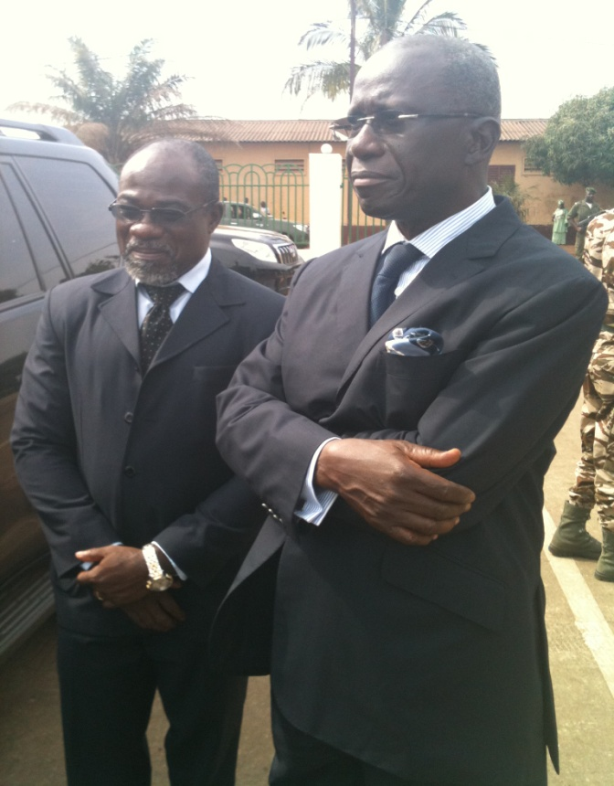
Le Ministre Délégué à la Défense Nationale, Me Abdoul Kabélé Camara et M. Anthony K. Ohemeng-Boamah, Coordonateur du Système des Nations unies en Guinée
Accompagné de ses plus proches collaborateurs dont son Directeur de Cabinet, le Chef d’État Major Général des Armées, le Chef d’État major de l’armée de terre et le Président du Comité technique pour la Réforme des forces armées guinéennes, le Ministre Délégué à la Défense Nationale s’est longuement adressé au nouveaux retraités qui ont servi l’armée guinéenne s pendant de longues années en leur souhaitant un bon retour à la vie civile et en les exhortant à rester des citoyens exemplaires et modèles.
Le Ministre Délégué à la Défense Nationale et le Coordonateur du Système des Nations Unies en Guinée, suivis d’une importante délégation, se sont ensuite rendus au Camp Alpha Yaya Diallo pour lancer les opérations dans ce deuxième centre paiement de la capitale qui en comptent quatre au total.
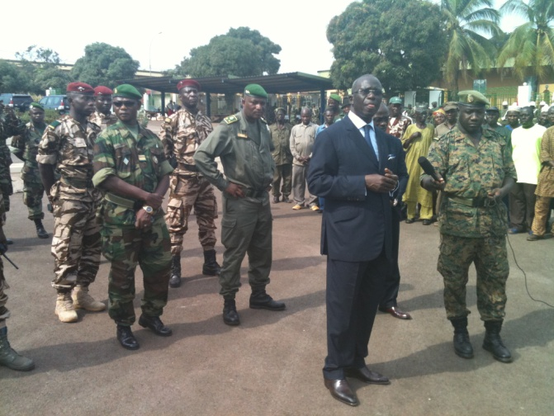 | 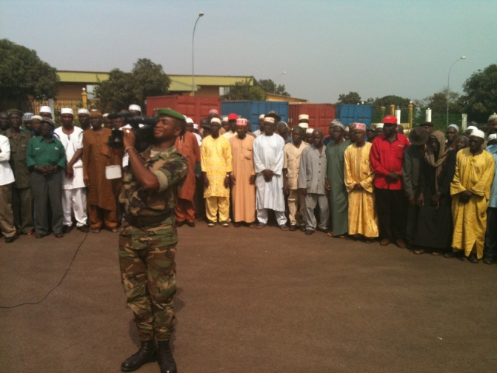
Le Ministre Délégué à la Défense Nationale, Me Abdoul Kabélé Camara s’adressant aux nouveaux retraités
Une vue des retraités au Camp Alpha Yaya Diallo
Les nouveaux retraités reçoivent une allocation exceptionnelle de départ à la retraite équivalente à quatre mois de leur dernier salaire en deux tranches : la première tranche équivalente à un mois de salaire a été payée par le gouvernement de Guinée à la fin du mois de décembre 2011.
La deuxième tranche équivalente à trois mois de salaire est financée par le Fonds de Consolidation de la Paix des Nations unies à travers un projet d’appui à la mise à la retraite des militaires de l’armée guinéenne.
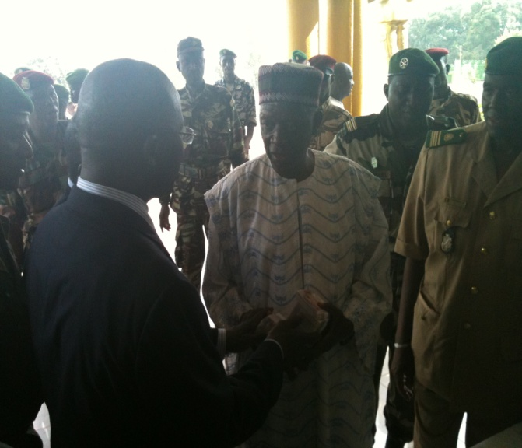 | 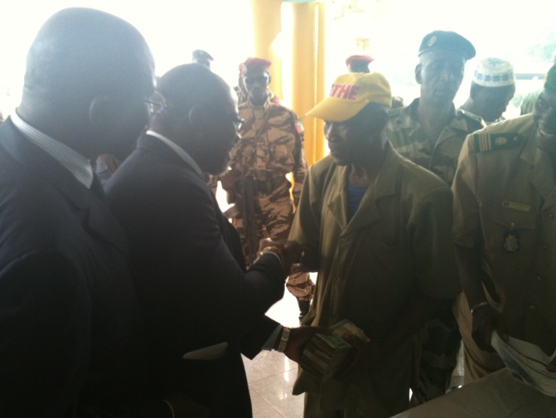
Le Ministre Délégué à la Défense remettant l’allocation au premier retraité de la liste (Camp Alpha Yaya) Le Coordonateur du Système des Nations Unies en Guinée remettant son allocation au deuxième retraité de la liste (Camp Alpha Yaya)
Les paiements se font sur présentation de la pièce d’identité. Copies de celle-ci et du bulletin de salaire signés sont joints à l’état d’émargement (payroll) à titre de justificatif.
Les opérations de paiement seront étendues incessamment aux centres de paiement des régions militaires dans tout le pays.
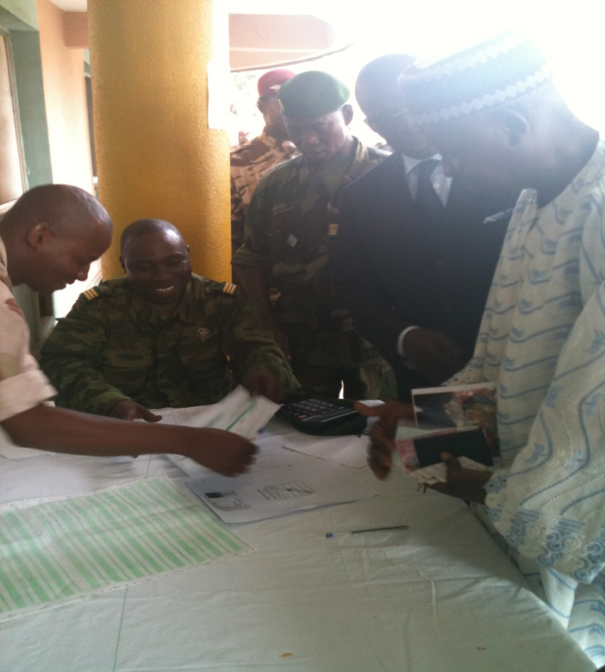 | 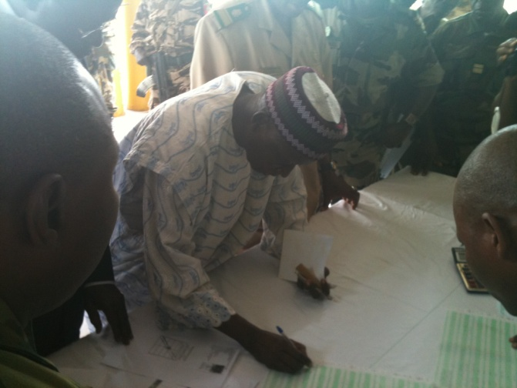  Vérification des pièces justificatives  S’agissant du paiement des pensions aux nouveaux retraités, d’importants moyens matériels, techniques, financiers et humains ont été mobilisés par les Nations Unies et par le gouvernement de Guinée afin que les nouveaux retraités reçoivent leurs pensions du premier trimestre 2012 à partir 1er avril 2012, dans les lieux d’affiliation, tels qu’inscrits dans les dossiers de demande de mise à la retraite

.

Le mot « programme » représente globalement l’ensemble des programmes, des programmes conjoints et des projets.
Les « résultats stratégiques », tels qu’ils sont définis dans le Plan directeur du PBF, le Plan des priorités ou le Descriptif de projet.
La contribution du MPTF et du Programme conjoint est la somme versée aux Organisations participantes – voir le site MPT Office GATEWAY.
La date de démarrage est celle à laquelle a lieu le premier versement de fonds de la part du Bureau du MPTF, qui fait office d’Agent administratif. La date du versement figure sur le site MPTF Office GATEWAY.
Lors de l’approbation du Descriptif de projet original par l’Instance décisionnaire concernée/le Comité directeur.
S’il y a eu prolongation du projet, la date de fin révisée et approuvée devrait figurer à cet endroit. A défaut d’approbation d’une quelconque extension du projet, la date de fin réelle est la même que celle prévue à l’origine. La date de fin équivaut à la date de clôture opérationnelle – c’est-à-dire la date d’achèvement de l’ensemble des activités dont est chargée toute Organisation participante dans le cadre du Plan MPTF ou du Programme conjoint approuvés. Concernant le Mémorandum d’accord, les organisations participantes doivent signaler au Bureau du MPTF que tel ou tel programme arrive au terme de ses activités opérationnelles. Voir le site MPTF Office Closure Guidelines.
Lors de la « clôture financière », il est obligatoire de rembourser le solde non utilisé et de soumettre le Certified Final Financial Statement and Report (l’État financier et le Rapport finaux certifiés).
Note: Les résultats, produits, indicateurs et objectifs indiqués ici doivent être sur la même ligne que ceux définis dans le Descriptif de projet/le Plan des priorités ou tout Plan précis de gestion du projet, de sorte que ce tableau indique bien les résultats réels et globaux par rapport aux cibles prévues à l’origine. Si nécessaire, vous pouvez ajouter de nouvelles lignes au tableau, afin d’indiquer éventuellement les Résultats 2, 3, etc.

